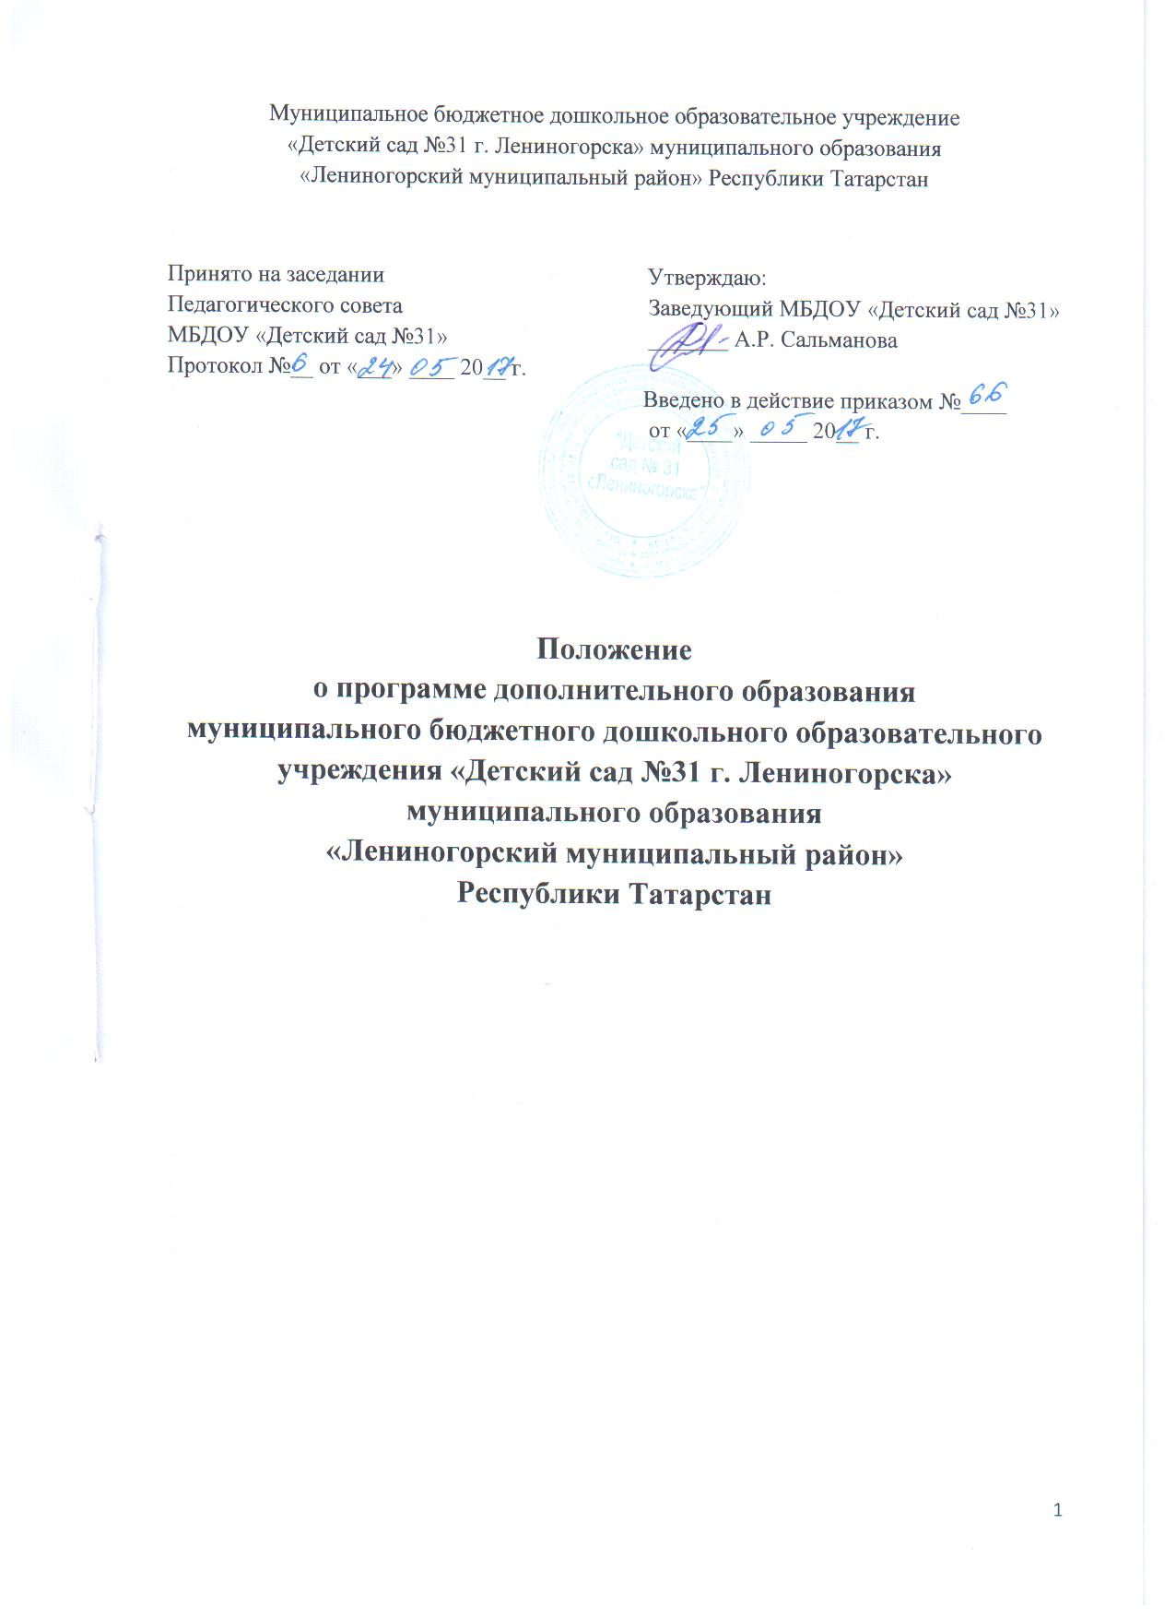

1. Общие положения.
1.1.Настоящее Положение о программе дополнительного образования, в муниципальном бюджетном дошкольном образовательном учреждении «Детский сад №31 г. Лениногорска» муниципального образования «Лениногорский муниципальный район» Республики Татарстан (далее МБДОУ) разработано в соответствии с:
• Федеральным Законом «Об образовании в Российской Федерации» № 273 - ФЗ от 26 декабря 2012 года;
• Законом Республики Татарстан «Об образовании» №68-ЗРТ от 22 июля 2013 года;
• Приказом Министерства образования и науки Российской Федерации «Об утверждении федерального государственного образовательного стандарта дошкольного образования» №1155 от 17 октября 2013 года;
• Приказом Министерства образования и науки Российской Федерации «Об утверждении Порядка и осуществления образовательной деятельности по основным образовательным программам - образовательным программам дошкольного образования» №1014 от 30 августа 2013 года;
• Конвенцией о правах ребенка ООН;
• Федеральным Законом «Об основных гарантиях ребенка в Российской Федерации» от 24.07.1998 № 124 - ФЗ (редакция от 28.12.2016 г.);
• СанПиН 2.4.1.3049 - 13 «Санитарно - эпидемиологические требованиями к устройству, содержанию и организации режима работы дошкольных образовательных организаций» (с изменениями на 27.08.2015 г.);
• Приказом Министерства труда и социальной защиты РФ от 18.10.2013 №544н «Об утверждении профессиональных стандартов педагога» (с изменениями, внесенными Приказом Минтруда России от 25.12.2014 № 1115н);
• Действующим уставом МБДОУ.
1.2. Программа дополнительного образования (далее - Программа) составляется педагогом дополнительного образования на текущий учебный год самостоятельно и (или) на основе авторских программ и технологий. Хранится у педагогов и администрации.
2. Структура Программы
2.1. Программа имеет следующую структуру:
- титульный лист;
- пояснительная записка;
- планируемые результаты (целевые ориентиры) освоения дополнительной образовательной программы;
- содержание образовательной деятельности по реализации дополнительной образовательной программы;
- календарно-тематическое планирование реализации дополнительной образовательной программы;
- учебно-методическое обеспечение реализации программы:
- список литературы.
3.Требования к оформлению Программы.
Структура Программы включает в себя следующие элементы:
3.1. Титульный лист включает:
- полное наименование образовательного учреждения (в соответствии с Уставом);
- гриф «Принято», «Утверждаю»;
- название Программы;
- возрастную категорию детей;
- Ф. И. О. воспитателя (руководителя);
- год составления.
3.2. За титульным листом следует пояснительная записка, которая раскрывает:
- направленность дополнительной образовательной программы; актуальность, педагогическую целесообразность; отличительные особенности данной Программы от уже существующих образовательных программ;
- нормативно-правовые основы разработки программы;
- направленность и практическая значимость программы;
- цели и задачи реализации программы;
- принципы и подходы к формированию и реализации программы;
- особенности реализации программы (формы организации детей; сроки реализации Программы; мониторинг (сроки, формы);
- возрастные особенности контингента воспитанников;
3.3 Планируемые результаты (целевые ориентиры) освоения дополнительной образовательной программы.
- ожидаемый результат;
- подведение итогов реализации образовательной программы.
3.4. Содержание образовательной деятельности по реализации дополнительной образовательной программы:
- регламентирование образовательной деятельности по Программе;
3.5. Календарно-тематическое планирование реализации дополнительной образовательной программы:
- объём и разделы программы
- тема занятия;
- количество часов в неделю;
- количество часов в год.
- календарно-тематическое планирование.
В календарно тематическом планировании указывается:
- месяц;
- номер занятия;
- тема и задача отдельных занятий;
- используемый материал.
3.6. Учебно-методическое обеспечение реализации программы:
- материально-техническое и методическое обеспечение программы
3.7. Список литературы.
4. Порядок принятия, согласования и утверждения ЛHA.
Положение «О программе дополнительного образования» рассматривается и принимается на педагогическом совете, утверждается приказом руководителя образовательного учреждения.

